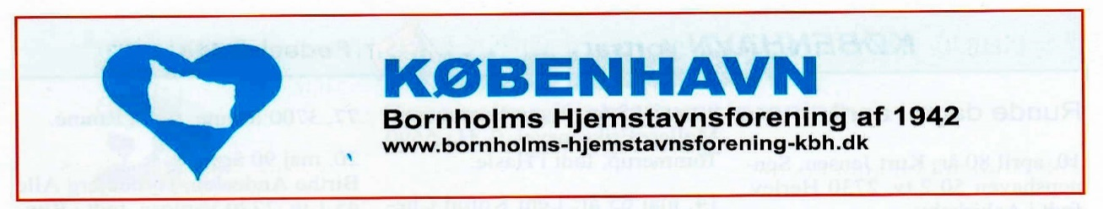 Nyhedsbrev !
Kære medlemmer.
Sæt dette brev op i nærheden af din kalender, og vær altid
Opdateret af hvad der sker i din forening.
Dette brev er fordi bladet Klippeøen udkommer så få gange på et år, desværre, bladet er blevet meget dyrt at få udsendt.
2. november 2025 | Bankospil hovedgevinst And og Vin.
23. november 2025 | Julehygge, mad, sang, musik af Stig Sommer, julegaver.

4. januar 2026 | Alm. Bankospil
25. januar 2026 | Foredrag, sprogforsker Alex Speed Kjeldsen (bornholmsk)
8. februar 2026 | Alm. Bankospil
22.februar 2026 | Stiftelsesfest, arrangementets sammensætning kendes ikke
8. marts 2026 | Alm. Bankospil (vinterens sidste)
22. marts 2026 | Generalforsamling, (spisning og hygge bagefter,)
Alle arrangementer afholdes i Teatersalen, Frihedens idrætscenter Hvidovrevej 446. Hvidovre.
Klokken 13,00 præcis. Vel mødt
Ring og aftal med Gyrithe Varachob, TLF. 2810 8898.

